关于新闻稿要求

一、标题
1.标题字数控制在20字之内；
2.标题内容完整，标准是：让人看到标题就大致明白新闻的内容；
二、正文
1.时间具体到日（上午/下午/晚）就可以，不用具体到几时几分；
2.领导及负责人名字、职位千万不能写错；
两种形式：
职位+姓名
（2）姓名+称呼（如：xx同志）
3.杜绝出现语病错误；
4.新闻六元素：5个W，when,where,what,who,why，1个H，how
（1）什么事（What,何事）？
（2）谁参与到这个事件之中（Who,何人）？
（3）这个事件是什么时候发生的（When,何时）？
（4）是在什么地方发生的（Where,何地）？
（5）为什么发生这个事件（Why, 何故）？
（6）有时还要加上一个H，how
（交代事情发生的背景、时间、地点、人物、事件的起因、经过、结果，影响或者意义）
5.语言简洁凝练，如果不是重大事情，无需长篇大论。
三、结尾
1.简洁大方；
2.突出会议/活动的成功。
四、其他
1.全文必须用第三人称，不要出现“我队伍”等字眼；
2.标题不加粗，“方正小标宋简体”二号字体，行间距固定值36磅；
3.正文，“仿宋_GB2312”三号字体，正文排版后，需“全选”内容，并将字体设为“Times New Roman”；行间距1.5倍；
4.上、下、左、右页边距分别为2.0厘米，2.0厘米，3.18厘米，3.18厘米，页眉距边界设为“1.3厘米”，页脚距边界设为“1.75厘米”；
5.全文字数，300字以上，800以下；
6.段与段之间空一行，实实在在空一行，不要用段距。
7.图文并茂，图片清晰，图片为jpg格式，在命名为“队伍名称+总篇数”的文件夹（如松山湖实践队总共有7篇新闻稿，则命名为“松山湖7”），将图片与新闻稿word文档装在同一个命名为“序号”的子文件夹（如松山湖实践队上交的第六篇新闻稿则命名为“06”）。总共是一个总的文件夹，里面存放7个子文件夹，每个文件夹中放置新闻稿与新闻稿中插入的图片（如下图），方便社会实践中心处理。
8.文件夹压缩后，发到邮箱twshsjb@126.com。
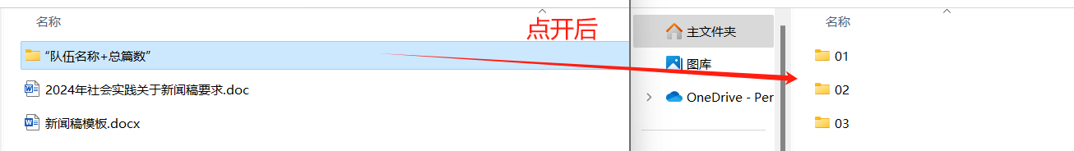

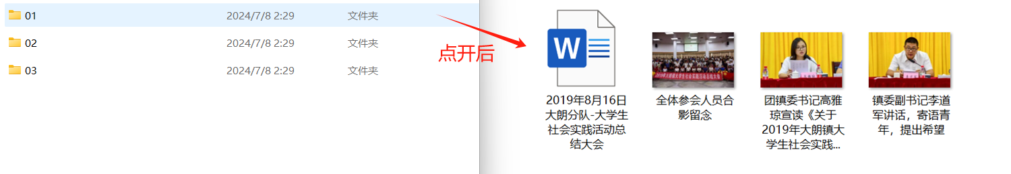

9.图片要求：
（1）图片清晰，可以明显反应文章内容和主题。
（2）图片全部用原图。
（3）每张图片下面必须有一句话说明。
（4）必须图文并茂。
（5）文章上传时，图片及一句话简介应该居中，图片与文字上下各隔一行。
10.每篇新闻稿必须在活动结束三天内发送至联络员。
五、社会实践中心收到新闻稿以及上传了新闻稿都会登记下来。
六、新闻稿上传后，若审核通过且新闻稿语言流畅，行文舒展自如，将被采纳发布到莞工青年公众号，未在规定时间上交将不再受理。

